Тема: Рисунок танца
Цель: Воспитание чувства гармонии танца. Научиться разделять рисунки на простые и сложные. Научиться ориентироваться в пространстве.
Задачи:
Образовательные:
- изучить простые рисунки танца для использования их в концертных
номерах;
- формировать выразительность и пластику движений, образность в
исполнении;
- совершенствовать двигательные навыки и навыки ориентирования в пространстве.
Развивающие:
- развивать музыкально - ритмические навыки, танцевальную память;
- развивать творческие способности, развивать физические умения и навыки.
Воспитательные:
- воспитывать коммуникативные навыки, навыки общения и работы в
коллективе.
Тип занятия: комбинированный.
Форма занятия: групповая.
Оборудование и источники информации: ноутбук, музыкальный центр, рисунки танца на листах А4.
Методы обучения:
- Словесный: рассказ педагога, беседа, диалог с учащимися.
- Наглядный: метод иллюстрации и демонстрации при устном изложении изучаемого материала (образные наглядные пособия - фоторяд, экранно-звуковые пособия - аудиозаписи).
- Практический: показ педагога, индивидуальный показ, закрепление танцевальных упражнений под руководством педагога посредством прямого повторения.
План занятий
Вводная часть занятия (5минут)
Приглашение детей в зал; расстановка детей в шахматном порядке; поклон. Озвучивание новой темы.
Разминка: (10 минут) на середине зала
упражнения для улучшения гибкости шеи;
упражнения для улучшения эластичности плечевого пояса и подвижности плечевых суставов;
упражнения для улучшения подвижности локтевого сустава и эластичности мышц плеча и предплечья;
упражнения для увеличения подвижности лучезапястных суставов, развития эластичности мышц кисти и предплечья;
упражнения для улучшения подвижности гибкости суставов позвоночника;
упражнения для развития гибкости плечевого и поясного суставов;
упражнения для улучшения подвижности коленных суставов;
упражнения для увеличения подвижности голеностопного сустава и эластичности мышц голени и стопы.
прыжки по шестой, второй и первой позиции
упражнение на растяжку мышц
Основная часть. Изучение новой темы (25 минут)
Беседа о том, что такое рисунок танца, виды рисунков (простые и сложные, одно плановые, много плановые переходы.) Использование наглядных рисунков.
Рисунок танца - это расположение и перемещение исполнителей по сценической площадке в определенной последовательности. Рисунок танца организует движения исполнителей. Основные композиционные рисунки - это круговые и линейные. Представьте, какие фигуры можно нарисовать в танце?
(Я вам буду загадывать загадки, а вы должны угадать, круг, полукруг, змейка, линии, два круга, две шеренги, колонну).
Приложение 1
Он похож на колесо
В серединке буква О
По дороге катится
И в ромашке прячется
Нрав его совсем не крут
Догадались? Это -—(Круг)
Круг - Один из самых распространенных видов танцевального рисунка. Очень часто применяется в русском народном танце - хороводе круговая композиция хоровода означала движение по ходу солнца.
Круг имеет ряд разновидностей:
- круг в круге;
- несколько кругов, несколько кругов по кругу;
- круг образующийся парами, тройками;
- улитка.
Приложение 2
Если круг разломишь влруг,
То получишь….. (Полукруг)
Приложение 3
В тетради я бываю прямая и косая.
В другом своем значении я - планка для черченья.
И, наконец, порою в шеренгу вас построю. (Линейка)
Линейные рисунки:
Линия - расположение исполнителей боком друг к другу, лицом к зрителю Линейное построение в рисунке составляет сочетание шеренги и колонны.
Колонна - стоим в затылок друг другу. Только линия, по отношению к зрителю, находиться параллельно сцене, а колонна и ряд поперек ее.
Диагональ - такой рисунок состоит всего из одной линии. Диагональ используется во всех танцевальных направлениях.
Приложение 4
Он давно знакомый мой ,
Каждый угол в нём прямой,
Все четыре стороны одинаковой длины.
Вам его представить рад,
А зовут его ... (Квадрат)
Квадрат - Фигура «квадрат» образуется из четырех линий, при этом все линии должны состоять из одинакового количества людей, так как в геометрической квадрате все стороны равны.
Приложение 5
Нет ноги ни одной,
Только хвост с головой. (Змея)
Змейка - рисунок «змейка» относится к группе комбинированных рисунков потому, что он состоит из одной линии, которая движется по сцене волнообразным способом как змея.
Практическая работа: Простые и сложные рисунки, Построение и перестроение из одного рисунка в другой.
Игра «Весёлые пчёлы» (на ориентирование в пространстве)
Правила (дети выстраиваются, в какой-либо рисунок, как только зазвучит музыка, пчёлы начинают хаотично двигаться, музыка прерывается каждая, пчела на третий хлопок должна встать на своё место).
Заключительная часть (10 минут)
исполнение танца «Барбарики»
подведение итогов; поклон.

Приложение № 1

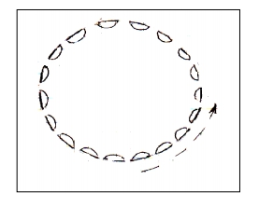

Он похож на колесо
В серединке буква О
По дороге катится
И в ромашке прячется
Нрав его совсем не крут
Догадались? Это

Приложение 2
Если круг разломишь вдруг,
То получишь…. (Полукруг)
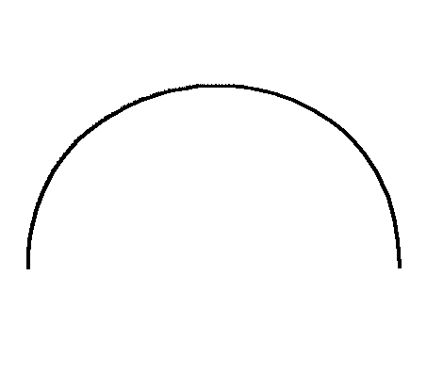

Приложение 3
В тетради я бываю прямая и косая.
В другом своем значении я - планка для черченья.
И, наконец, порою в шеренгу вас построю. (Линейка)

Колона

Линия

Диагональ

Приложение 4
Он давно знакомый мой ,
Каждый угол в нём прямой,
Все четыре стороны одинаковой длины.
Вам его представить рад,
А зовут его ... (Квадрат)

Приложение 5
Нет ноги ни одной,
Только хвост с головой. (Змея)

